Objave
UVHVVR

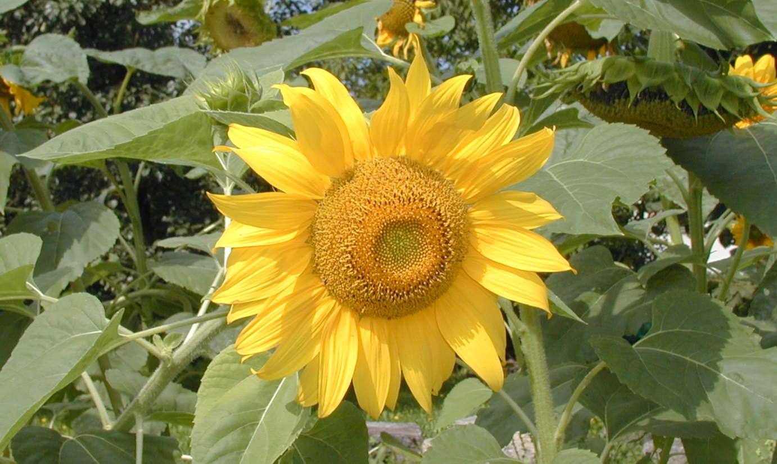

Objave Uprave Republike Slovenije za varno hrano, veterinarstvo in varstvo rastlin

Slovenian Plant Breeder’s Rights
and Variety Registration Gazette

Leto 26, številka 100

Republika Slovenija
Ministrstvo za kmetijstvo, gozdarstvo in prehrano

Uprava Republike Slovenije za varno hrano, veterinarstvo in varstvo rastlin

Uradno glasilo Uprave Republike Slovenije za varno hrano, veterinarstvo in varstvo rastlin

Objave UVHVVR

Objave Uprave RS za varno hrano, veterinarstvo in varstvo rastlin

Letnik: 26 (2025)

Številka: 100, 31. avgust 2025

Ljubljana, avgust 2025
Republika Slovenija
Ministrstvo za kmetijstvo, gozdarstvo in prehrano
Uprava Republike Slovenije za varno hrano, veterinarstvo in varstvo rastlin

Uradno glasilo Uprave Republike Slovenije za varno hrano, veterinarstvo in varstvo rastlin

Objave UVHVVR
Objave Uprave RS za varno hrano, veterinarstvo in varstvo rastlin

Letnik: 26 (2025)
Številka: 100, 31. avgust 2025

Izdala:
Republika Slovenija
Ministrstvo za kmetijstvo, gozdarstvo in prehrano

Uprava Republike Slovenije za varno hrano, veterinarstvo in varstvo rastlin
Dunajska cesta 22, SI-1000 LJUBLJANA

telefon: 01/300 13 15, telefaks: 01/300 13 56
Spletna stran Uprave Republike Slovenije za varno hrano, veterinarstvo in varstvo rastlin

Zanjo:
Vida Znoj
generalna direktorica

UredilA:
Helena RAKOVEC

Leto izdaje:
2025

ISSN
1855-0819

Kazalo vsebine

I. Prijave za varstvo sorte in vpis sorte v sortno listo 7
1. Poljščine 7
2. Hmelj 7
3. Zelenjadnice 8
II. Poimenovanje sort 8
1. Predlogi za poimenovanje sort 8
III. Umik in zavrženje prijav za varstvo in vpis v sortno listo 9
1. Poljščine 9
IV. Odločitve 9
1. Podelitev varstva sorte in vpis sorte v sortno listo 9
V. Prenehanje varstva in izbris iz sortne liste 10
VI. Obvestila 11
1. Novosti na področju zakonodaje 11
VII. Naslovi 12

Opombe:

SL sortna lista
S dvolinijski hibrid
H hibridna sorta
os ohranjevalna sorta
vs vrtičkarska sorta
ss stara sorta sadnih rastlin
15 ozimna sorta (ozimina)

Contents

Chapter | Title | Page
I. | Applications for Variety Protection and National Listing | 7
1. | Agricultural plants | 7
2. | Hop | 7
3. | Vegetables | 8
II. | Variety Denominations | 8
1. | Proposed Variety Denominations | 8
1.1. | Vegetables | 8
III. | Withdrawal and Lapse of Applications for Protection and Addition to the National list | 9
1. | Agricultural plants | 9
IV. | Decisions | 9
1. | Grant of Variety Protection and Addition to the National List | 9
V. | Termination of Protection and Deletion from National List | 10
VI. | Notices | 11
VII. | Address List | 12

Remarks:

SL national variety
S simple hybrid
H hybrid variety
os conservation variety
vs vegetable variety with no intrinsic value for commercial vegetable production
ss old fruit variety
15 forma hibernalis

Prijave za varstvo sorte in vpis sorte v sortno listo
Applications for Variety Protection and National Listing

Poljščine
Agricultural plants

Žito / Cereals
Navadni ječmen Hordeum vulgare L.
Registrska številka  (Application No.) | Začasna oznaka  (Provisional Designation) | a: Prijavitelj (Applicant)  b: Zastopnik (Agent)  c: Žlahtnitelj (Breeder) | Datum prijave (Appliciation Date) | Vrsta prijave (Application Type) | Opombe (Remarks)
HVO108 | Buccaneer | a: 585  c: 772 | 26.08.2025 | SL | 15, H

Krmne rastlina / Fodder plants

Metuljnice / Legumes

Perzijska (zasukanocvetna) detelja Trifolium resupinatum L.

Registrska številka  (Application No.) | Začasna oznaka  (Provisional Designation) | a: Prijavitelj (Applicant)  b: Zastopnik (Agent)  c: Žlahtnitelj (Breeder) | Datum prijave (Appliciation Date) | Vrsta prijave (Application Type) | Opombe (Remarks)
TRS003 | Strathwood | a: 770  b: 771  c: 770 | 18.07.2025 | SL

Hmelj
Hop

Navadni hmelj Humulus lupulus L.

Registrska številka  (Application No.) | Začasna oznaka  (Provisional Designation) | a: Prijavitelj (Applicant)  b: Zastopnik (Agent)  c: Žlahtnitelj (Breeder) | Datum prijave (Appliciation Date) | Vrsta prijave (Application Type) | Opombe (Remarks)
HUL054 | 71/199 | a: 120  c: 120 | 13.06.2025 | SL
HUL055 | 185/216 | a: 120  c: 120 | 13.06.2025 | SL
HUL056 | 249/20 | a: 120  c: 120 | 13.06.2025 | SL

Zelenjadnice
Vegetable species

Nizki fižol Phaseolus vulgaris L.

Registrska številka  (Application No.) | Začasna oznaka  (Provisional Designation) | a: Prijavitelj (Applicant)  b: Zastopnik (Agent)  c: Žlahtnitelj (Breeder) | Datum prijave (Appliciation Date) | Vrsta prijave (Application Type) | Opombe (Remarks)
PHN068 | KIS Nazarij | a: 136  c: 136 | 15.07.2025 | SL

Poimenovanje sort
Variety Denominations

Predlogi za poimenovanje sort
Proposed Variety Denominations

Poljščine / Agricultural species

Žito / Cereals
Navadni ječmen Hordeum vulgare L.
Registrska številka  (Application No.) | Začasna oznaka sorte  (Provisional Designation) | a: Prijavitelj (Applicant)  b: Zastopnik (Agent) | Datum predloga  (Proposal Date) | Predlog poimenovanja sorte  (Proposed Denomination) | Opombe (Remarks)
HVO108 | SJ 172271 | a: 585 | 26.08.2025 | Buccaneer

Koruza Zea mays L. (partim)

Registrska številka  (Application No.) | Začasna oznaka sorte  (Provisional Designation) | a: Prijavitelj (Applicant)  b: Zastopnik (Agent) | Datum predloga  (Proposal Date) | Predlog poimenovanja sorte  (Proposed Denomination) | Opombe (Remarks)
ZEA1164 | SM P1149 | a: 587 | 10.06.2025 | Forza
ZEA1167 | SM P1168 | a: 587 | 10.06.2025 | Astrall

Zelenjadnice / Vegetables

Nizki fižol Phaseolus vulgaris L.

Registrska številka  (Application No.) | Začasna oznaka sorte  (Provisional Designation) | a: Prijavitelj (Applicant)  b: Zastopnik (Agent) | Datum predloga  (Proposal Date) | Predlog poimenovanja sorte  (Proposed Denomination) | Opombe (Remarks)
PHN068 | 425x417 | a: 136 | 15.07.2025 | KIS Nazarij

Umik in zavrženje prijav za varstvo in vpis v sortno listo
Withdrawal and Lapse of Applications for Protection and Addition to the National list

Poljščine
Agricultural plants

Koruza (razen pokovke in sladke koruze ) / Maize

Koruza Zea mays L. (partim)

Registrska številka  (Application No.) | Začasna oznaka sorte  (Provisional Designation) | a: Prijavitelj (Applicant)  b: Zastopnik (Agent) | Datum umika ali zavrženja  (Date of withdrawal or rejection) | Vrsta prijave  (Application Type) | Opombe (Remarks)
ZEA1141 | SM Grom | a: 569 | 06.06.2025 | SL | S

Odločitve
Decisions

Podelitev varstva sorte in vpis sorte v sortno listo
Grant of Variety Protection and Addition of a Variety to the National List

Poljščine
Agricultural plants

Koruza (razen pokovke in sladke koruze ) / Maize

Koruza Zea mays L. (partim)

Registrska številka  (Registration No.) | a: Vzdrževalec (Maintainer)  b: Zastopnik (Agent) | Sprejeto ime sorte  (Denomination Approved) | Datum podelitve/ vpisa (Grant/Addition date) | Vrsta prijave (Application Type) | Opombe (Remarks)
ZEA1133 | a: 220 | Sylvanga | 11.07.2025 | SL | S
ZEA1153 | a: 752  b: 729 | Sunkiss | 06.06.2025 | SL | S

  - Zelenjadnice / Vegetable species

Registrska številka  (Registration No.) | a: Vzdrževalec (Maintainer)  b: Zastopnik (Agent) | Sprejeto ime sorte  (Denomination Approved) | Datum podelitve/ vpisa (Grant/Addition date) | Vrsta prijave (Application Type) | Opombe (Remarks)
LYC069 | a: 708 | Tomi | 05.08.2025 | SL | os
LYC071 | a: 708 | Milka | 06.08.2025 | SL | os
LYC075 | a: 708 | Dule | 06.08.2025 | SL | os

1.3 Sadne rastline / Fruit plants

Jablana Malus domestica Borkh.

Registrska številka  (Registration No.) | a: Vzdrževalec (Maintainer)  b: Zastopnik (Agent) | Sprejeto ime sorte  (Denomination Approved) | Datum podelitve/ vpisa (Grant/Addition date) | Vrsta prijave (Application Type) | Opombe (Remarks)
MAD113 | a: 541 | Paplerjev bobovec | 18.06.2025 | SL | ss
MAD114 | a: 541 | Bogatinka | 18.06.2025 | SL | ss
MAD115 | a: 541 | Parkerjev peping | 18.06.2025 | SL | ss
MAD116 | a: 541 | Rdeči štetinec | 18.06.2025 | SL | ss

Hruška Pyrus communis L.

Registrska številka  (Registration No.) | a: Vzdrževalec (Maintainer)  b: Zastopnik (Agent) | Sprejeto ime sorte  (Denomination Approved) | Datum podelitve/ vpisa (Grant/Addition date) | Vrsta prijave (Application Type) | Opombe (Remarks)
PYC056 | a: 541 | Anžulemka | 16.06.2025 | SL | ss

Prenehanje varstva in izbris iz sortne liste
Termination of Protection and Deletion from National List

Zelenjadnice
Vegetables

Visoki fižol Phaseolus vulgaris L.
Registrska številka  (Registration No.) | a: Vzdrževalec (Maintainer)  b: Zastopnik  (Agent) | Sprejeto ime sorte (Denomination Approved) | Datum izbrisa/odločbe (Grant/Deletion date) | Trženje semena dovoljeno do | Vrsta vpisa  (Application Type)
PHV037 | a: 708 | Klošter | 11.07.2025 | 11.07.2025 | SL, vs

Obvestila
Notices

Novosti na področju zakonodaje:

V Uradnem listu Republike Slovenije so bili objavljeni naslednji predpisi:
- Pravilnik o spremembah Pravilnika o trženju razmnoževalnega materiala in sadik sadnih rastlin, namenjenih za pridelavo sadja, Uradni list RS, št. 56/25, dne 25.07.2025

Zgoraj navedeni predpis je dostopen tudi na spletni strani:
https://www.gov.si/teme/pridelava-in-trzenje-semenskega-materiala-trte-sadnih-rastlin-hmelja-in-okrasnih-rastlin/

Naslovi
Address List

120 IHPS - INŠTITUT ZA HMELJARSTVO IN PIVOVARSTVO SLOVENIJE, Cesta Žalskega tabora 2 , 3310 Žalec, Slovenija
136 KIS, Hacquetova ulica 17, 1000 Ljubljana, Slovenija
220 Saatzucht Gleisdorf Ges.mbH, Am Tieberhof 33, 8200 Gleisdorf, Avstrija
541 KOZJANSKI PARK, Podsreda 45, 3257 Podsreda, Slovenija
569 HR Smolice sp.z.o.o. Grupa IHAR, Smolice 146, 63-740 Kobylin, Poljska
708 EKOSEMENA, Rožna dolina 50 a, 4248 Lesce, Slovenija
729 CORTEVA AGRISCIENCE SLO D.O.O., Markišavska ulica 10, 9000 Murska Sobota, Slovenija
752 Corteva Agriscience Austria GmbH, Pioneerstraße Industriegelände, 7111 Parndorf, Avstrija
770 BARENBRUG AUSTRALIA, 1 /145 SOUTH TERRACE, 5000 SOUTH AUSTRALIA, Avstralija
771 BARENBRUG HOLLAND BV, P.O. BOX 1338, 6501 BH NIJMEGEN, Nizozemska

